# **Bài tập xPath Buổi 9**

***Xpath Homeworks dựa vào các function, attribute, vị từ, expression như bài học 9 hướng dẫn để tìm các xPath cho các nodes trong ảnh***

***Bài 1: vào link***

[***https://selectorshub.com/xpath-practice-page/***](https://selectorshub.com/xpath-practice-page/)

***Tìm xPath được đánh dấu cho các nodes: 1, 2, 3, 4, 5***

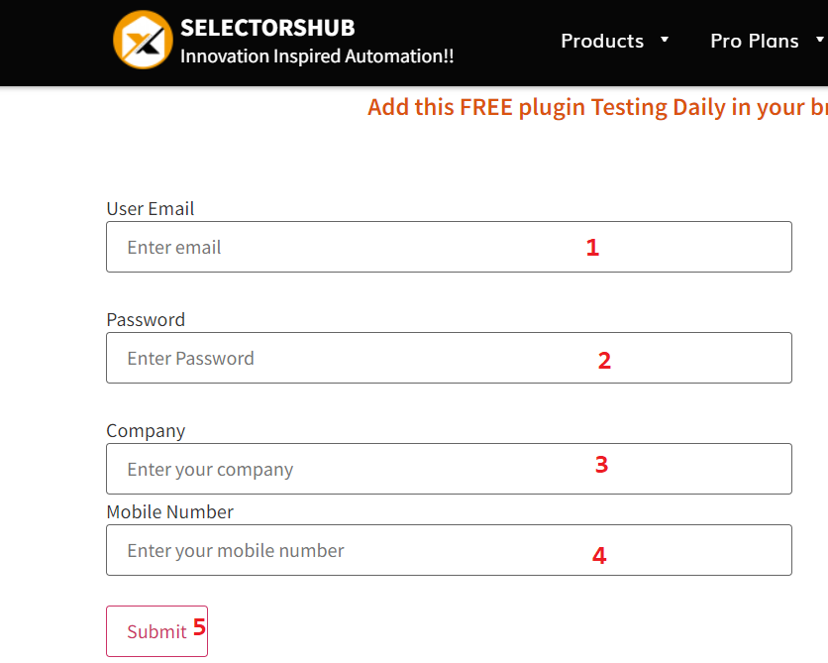

|  |  |  |
| --- | --- | --- |
| Node ID | xPath expression | Note |
| 1 | (//div[@class='userform']/descendant::input)[1] |  |
| 2 | (//div[@class='userform']/descendant::input)[2] |  |
| 3 | (//div[@class='userform']/descendant::input)[3]  (//div[@class='element-companyId']/descendant::input)[position()=1] |  |
| 4 | (//div[@class='userform']/descendant::input)[4]  (//div[@class='element-companyId']/descendant::input)[position()=2] |  |
| 5 | (//div[@class='element-companyId']/following::input) [7] |  |

***Bài 2: vào link*** [***https://chercher.tech/practice/dynamic-table***](https://chercher.tech/practice/dynamic-table) ***và tìm các xPath cho các nodes được đánh số 6, 7, 8, 9, 10, 11 như trong ảnh sau:***

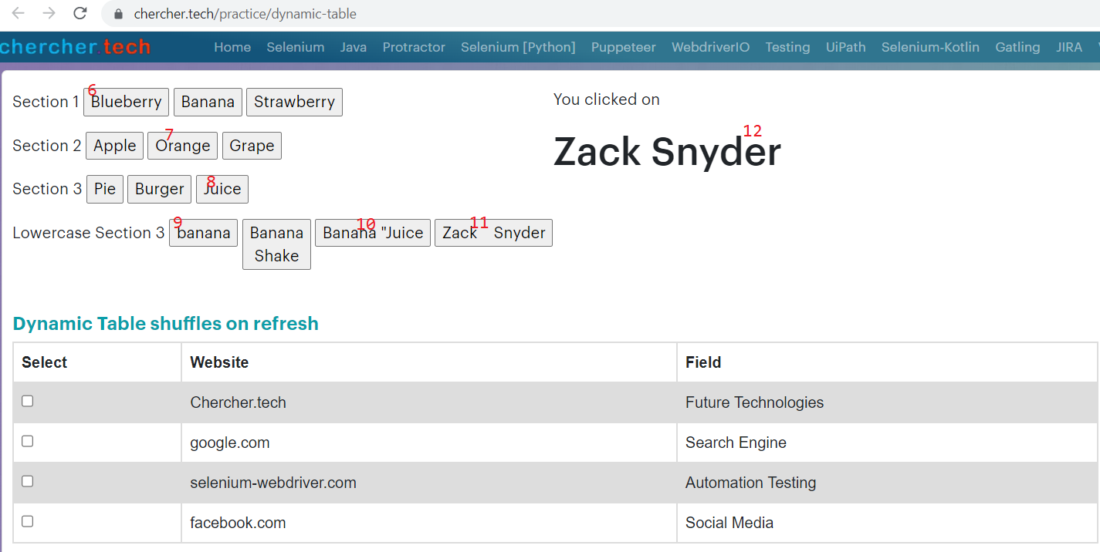

|  |  |  |
| --- | --- | --- |
| Node ID | xPath expression | Note |
| 6 | (//div[@id='pancakes']/descendant::button)[1] |  |
| 7 | (//div[@id='pancakes']/following::button)[2] |  |
| 8 | (//div[@id='unique']/descendant::button)[3] |  |
| 9 | (//div[@id='unique']/following::button)[1] |  |
| 10 | (//div[@id='unique']/following::button)[3] |  |
| 11 | (//div[@id='unique']/following::input)[1] |  |

***Bài 3: Vào link*** [***https://selectorshub.com/xpath-practice-page/***](https://selectorshub.com/xpath-practice-page/) ***và tìm xPath cho cả dòng <tr> cho các nodes 1, 2, 3 trong ảnh sau:***

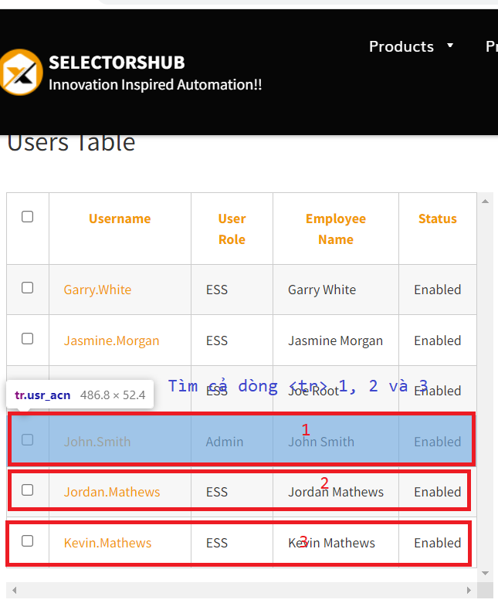

|  |  |  |
| --- | --- | --- |
| Node ID | xPath expression | Note |
| 1 | (//div[@id='tableWrapper']/descendant::tr)[5] |  |
| 2 | (//div[@id='tableWrapper']/descendant::tr)[6] |  |
| 3 | (//div[@id='tableWrapper']/descendant::tr)[7] |  |

**Bài 4**: vào trang <https://www.google.com/> và tìm xPath của của các nodes 1,2,3 như hình

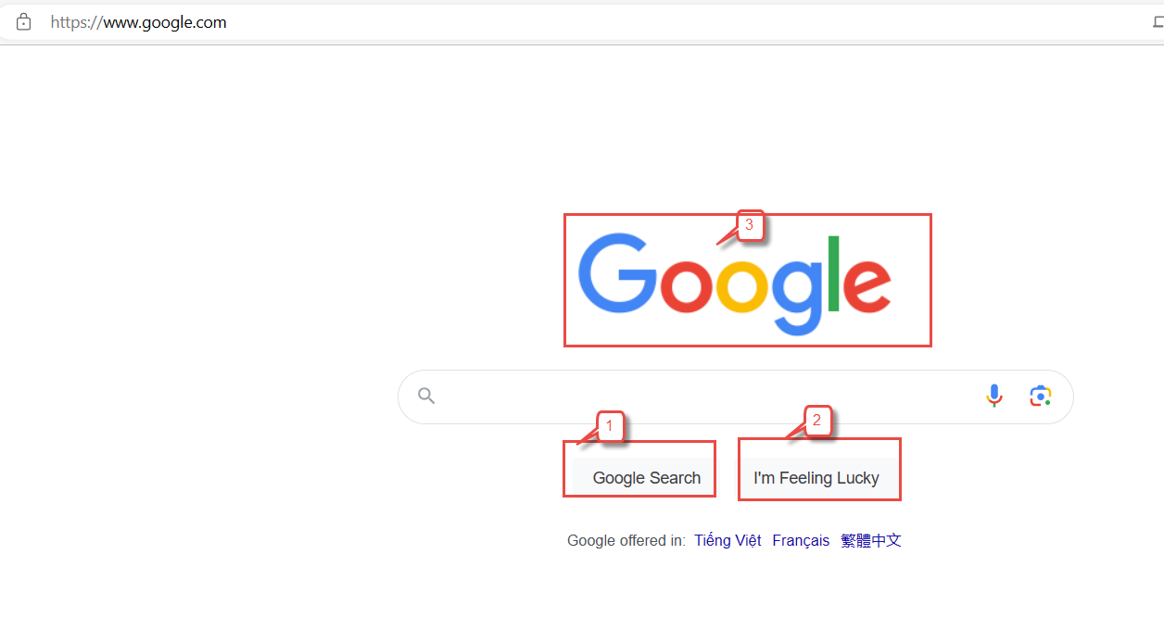

|  |  |  |
| --- | --- | --- |
| Node ID | xPath expression | Note |
| 1 | (//div[@class='FPdoLc lJ9FBc']/descendant::input)[1] |  |
| 2 | (//div[@class='FPdoLc lJ9FBc']/descendant::input)[2] |  |
| 3 | (//div[@class='k1zIA rSk4se']/descendant::img) |  |

***Cách nộp bài: Nộp lại teacher các xPath expression được đánh số tương ứng vào table được kẻ sẵn trong từng bài như trên. Chúc các bạn thực hành tốt !***

***Link guide :*** [***https://www.guru99.com/xpath-selenium.html#1-basic-xpath***](https://www.guru99.com/xpath-selenium.html#1-basic-xpath)

# **Bài tập xPath Buổi 10, 11 – THẮNG**

**(Học viên áp dụng các hàm, cấu trúc xPath đã học trong buổi 10 và 11)**

***Bài 1: vào trang*** [***https://alada.vn/tai-khoan/dang-ky.html***](https://alada.vn/tai-khoan/dang-ky.html)

1. ***Tìm xPath các element trên trang đăng ký và fill vào bảng sau***

|  |  |  |
| --- | --- | --- |
| ***Tên element (tự đặt tên)*** | ***xPath*** | ***Note*** |
| ***lblHoVaTen*** | ***(//div[@id='leftcontent']/descendant::label)[1]*** | ***Nên đặt tên element là lbl, text thường dùng đặt tên cho input*** |
| ***textEmail*** | ***(//div[@id='leftcontent']/descendant::label)[2]*** |  |
| ***textNhapLaiEmail*** | ***(//div[@id='leftcontent']/descendant::label)[3]*** |  |
| ***textMatKhau*** | ***(//div[@id='leftcontent']/descendant::label)[4]*** |  |
| ***textNhapLaiMatKhau*** | ***(//div[@id='leftcontent']/descendant::label)[5]*** |  |
| ***textDienthoai*** | ***(//div[@id='leftcontent']/descendant::label)[6]*** |  |
| ***textHoVaTen*** | ***(//div[@id='leftcontent']/descendant::input)[1]*** |  |
| ***inputEmail*** | ***(//div[@id='leftcontent']/descendant::input)[2]*** |  |
| ***inputNhapLaiEmail*** | ***(//div[@id='leftcontent']/descendant::input)[3]*** |  |
| ***inputMatkhau*** | ***(//div[@id='leftcontent']/descendant::input)[4]*** |  |
| ***inputNhapLaiMatKhau*** | ***(//div[@id='leftcontent']/descendant::input)[5]*** |  |
| ***inputDienThoai*** | ***(//div[@id='leftcontent']/descendant::input)[6]*** |  |

1. ***Vào trang chỉnh sửa thông tin***

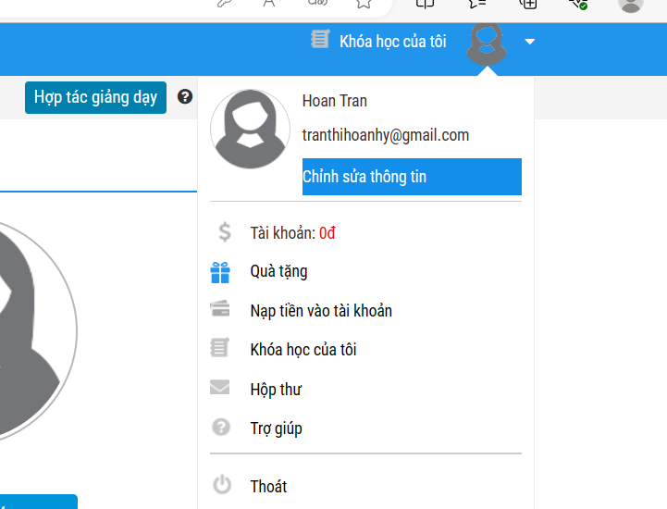***Sau đó tìm xPath các element trên trang Thông tin cá nhân và fill vào bảng sau***

|  |  |  |
| --- | --- | --- |
| ***Tên element (tự đặt tên)*** | ***xPath*** | ***Note*** |
| ***textHo*** | ***(//div[@id='thongtinchung']/descendant::label)[5]*** |  |
| ***textTen*** | ***(//div[@id='thongtinchung']/descendant::label)[7]*** |  |
| ***checkGioiTinh*** | ***(//div[@id='thongtinchung']/descendant::label)[9]*** |  |
| ***radioCheckboxNam*** | ***(//div[@id='thongtinchung']/descendant::label)[10]*** |  |
| ***radioCheckboxNu*** | ***(//div[@id='thongtinchung']/descendant::label)[11]*** |  |
| ***dateNgaySinh*** | ***(//div[@id='thongtinchung']/descendant::label)[13]*** |  |
| ***iConNgaySinh*** | ***(//div[@id='thongtinchung']/descendant:: input)[5]*** |  |
| ***textTinhTP*** | ***(//div[@id='thongtinchung']/descendant:: label)[12]*** |  |
| ***dropdownTinhTP*** | ***(//div[@id='thongtinchung']/descendant::select)*** |  |
| ***txtDienThoai*** | ***(//div[@id='thongtinchung']/descendant::label)[14]*** |  |
| ***inputDienThoai*** | ***(//div[@id='thongtinchung']/descendant::input)[6]*** |  |
| ***txtDiaChi*** | ***(//div[@id='thongtinchung']/descendant::label)[16]*** |  |
| ***inputDiaChi*** | ***(//div[@id='thongtinchung']/descendant::input)[7]*** |  |
| ***txtCongTy*** | ***(//div[@id='thongtinchung']/descendant::label)[17]*** |  |
| ***inputCongTy*** | ***(//div[@id='thongtinchung']/descendant::input)[8]*** |  |
| ***btnLuuThongTin*** | ***(//div[@id='thongtinchung']/descendant::button)[2]*** |  |
| ***txtThongTinDangNhap*** | ***(//div[@id='thongtinchung']/descendant::label)[18]*** |  |
| ***txtTenDangNhap*** |  |  |
| ***inputTenDangNhap*** | ***(//div[@id='thongtinchung']/descendant::input)[9]*** |  |
| ***txtMatKhau*** | ***(//div[@id='thongtinchung']/descendant::label)[19]*** |  |
| ***inputMatKhau*** | ***(//div[@id='thongtinchung']/descendant::input)[10]*** |  |
| ***inputMatKhauMoi*** | ***(//div[@id='thongtinchung']/descendant::input)[11]*** |  |
| ***inputNhapLaiMKMoi*** | ***(//div[@id='thongtinchung']/descendant::input)[12]*** |  |
| ***btnLuuMKMoi*** | ***(//div[@id='thongtinchung']/descendant::button)[3]*** |  |

***Bài 2: vào trang***

[***https://demo.seleniumeasy.com/basic-checkbox-demo.html***](https://demo.seleniumeasy.com/basic-checkbox-demo.html)

***Ở left menu -> click vào Input form -> click vào Radio Button Demo và tìm xPath của các elements được khoanh tròn trong ảnh sau, điền xPath vào bảng.***

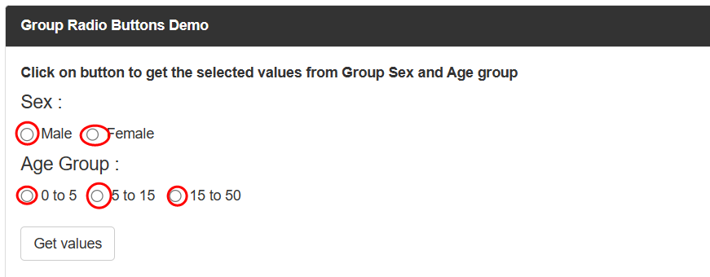

|  |  |  |
| --- | --- | --- |
| ***Tên element (tự đặt tên)*** | ***xPath*** | ***Note*** |
| ***rdoMale*** | ***(//div[@class='container-fluid']/following::label)[1]*** |  |
| ***rdoFemale*** | ***(//div[@class='container-fluid']/following::label)[2]*** |  |
| ***rdo_0to5*** | ***(//div[@class='container-fluid']/following::label)[5]*** |  |
| ***Rdo_5to15*** | ***(//div[@class='container-fluid']/following::label)[6]*** |  |
| ***Rdo_15to20*** | ***(//div[@class='container-fluid']/following::label)[7]*** |  |
| ***btnGetCheckedValue*** | ***(//div[@class='container-fluid']/following::button)[1]*** |  |
| ***btnGetValues*** | ***(//div[@class='container-fluid']/following::button)[2]*** |  |

***Bài 3: vào trang*** chủ trong link

[***https://techydevs.com/demos/themes/html/trizen-demo/trizen/index.html***](https://techydevs.com/demos/themes/html/trizen-demo/trizen/index.html)

***Tìm xPath của tất cả các elements trong form sau và điền vào bảng:***

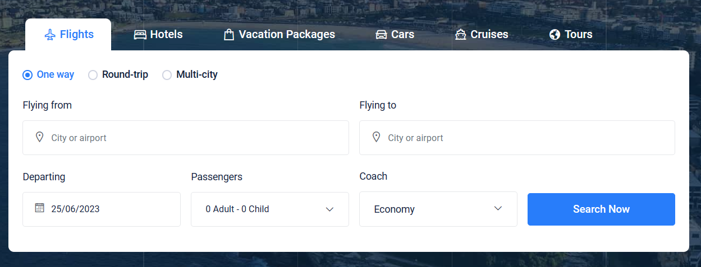

|  |  |  |
| --- | --- | --- |
| ***Tên element (tự đặt tên)*** | ***xPath*** | ***Note*** |
| ***checkOneWay*** | ***(//ul[@id='myTab3']/descendant::a)[1]*** |  |
| ***checkRoundTrip*** | ***(//ul[@id='myTab3']/descendant::a)[2]*** |  |
| ***checkMultiCity*** | ***(//ul[@id='myTab3']/descendant::a)[3]*** |  |
| ***textFlyingFrom*** | ***(//div[@id='myTabContent3']/descendant::label)[position()=1]*** |  |
| ***inputFlyingFrom*** | ***(//div[@id='myTabContent3']/descendant::input)[position()=1]*** |  |
| ***textFlyingTo*** | ***(//div[@id='myTabContent3']/descendant::label)[position()=2]*** |  |
| ***inputFlyingTo*** | ***(//div[@id='myTabContent3']/descendant::input)[position()=2]*** |  |
| ***textDeparting*** | ***(//div[@id='myTabContent3']/descendant::label)[position()=3]*** |  |
| ***inputDeparting*** | ***(//div[@id='myTabContent3']/descendant::input)[position()=3]*** |  |
| ***dropPassengers*** | ***(//div[@id='myTabContent3']/descendant::a)[position()=1]*** |  |
| ***textPassengers*** | ***(//div[@id='myTabContent3']/descendant::label)[position()=4]*** |  |
| ***textCoach*** | ***(//div[@id='myTabContent3']/descendant::label)[position()=8]*** |  |
| ***inputCoach*** | ***(//div[@id='myTabContent3']/descendant::button)[position()=1]*** |  |
| ***btnSearchNow*** | ***(//div[@id='myTabContent3']/descendant::div)[position()=42]*** |  |